**Cuaderno de trabajo de la asignatura de:**

**Sistemas de Información de Gestión y Business Intelligence**

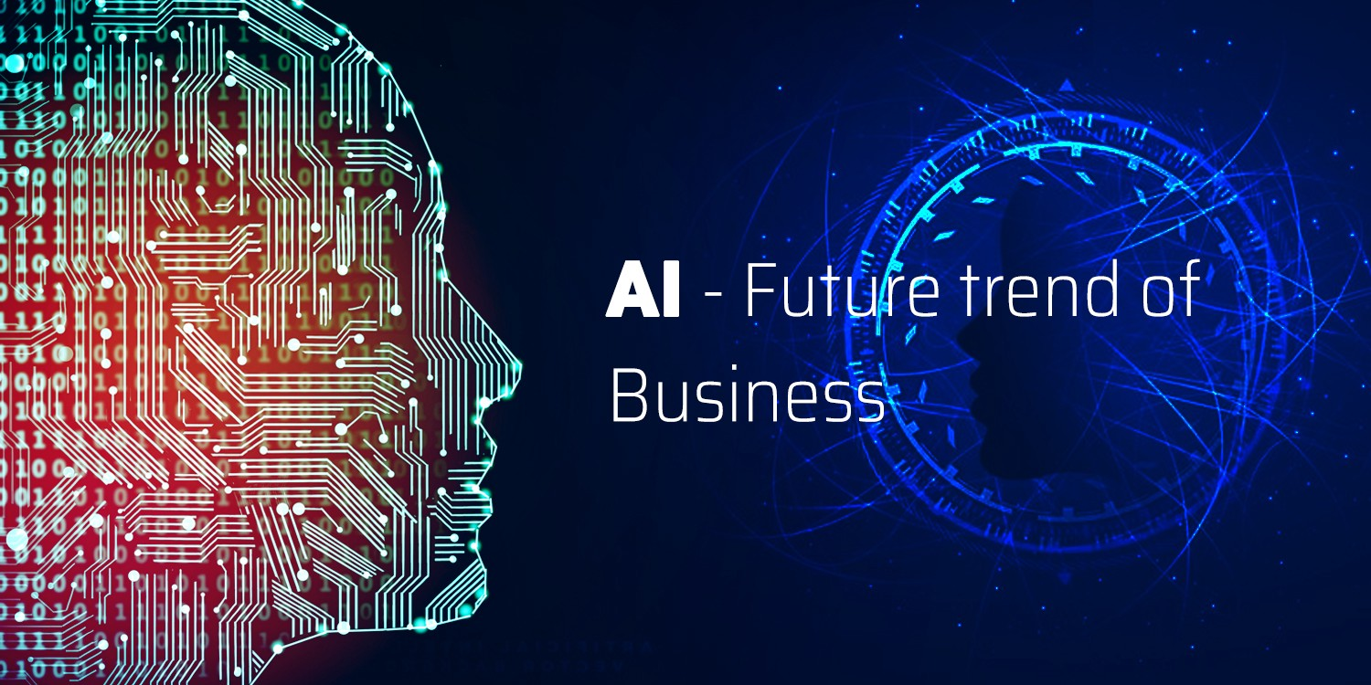

**09/09/2019**

19:16

Procedo a visualizar en YouTube en el canal de Neo4j el vídeo **(1)**: "Graph Algorithms: Predict Real World Behavior - OSCON 2019", conferencia acerca de los algoritmos de grafos, y su uso en la predicción del comportamiento del mundo real.

*Minuto -> 2:31 - match where return*

19:40

Paro la conferencia a los 20 minutos para comenzar a practicar con el vídeo **(2)** del canal de "That C# guy": "Bases de datos de grafos - Neo4j".

Mientras lo veo descargo Neo4j y voy realizando los pasos que se me especifican en el enlace proporcionado por el autor del vídeo **(3)**.

*Minuto -> 8:05 - pruebo las diferentes opciones del primer ejemplo del vídeo antes de pasar con el segundo*

Al acabar el vídeo comienzo a practicar con un pequeño tutorial en PDF que encuentro en internet **(4)**.

**11/09/2019**

17:00

Desde el comienzo de la clase continúo leyendo acerca de las sentencias en Neo4j, además de terminar el tutorial inicial **(4)** que comencé el día anterior. Este es el grafo final resultante:

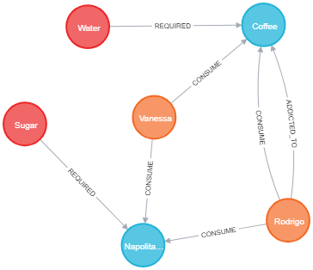

**13/09/2019**

17:58

Comienzo la película recomendada en clase: El gran hackeo. Me ha parecido muy interesante el modo tan fácil mediante el cual acceden a nuestros datos las grandes empresas, y como son usados éstos para fines que nos atañen directamente, siendo esta una forma graciosamente irónica de manipularnos.

**15/09/2019**

21:35

Creo la cuenta en Sicodinet.

23:00

Echo un vistazo a uno de los trabajos de 2017/2018, titulado "Object detection with webcam", por Mario Sánchez Melcón, concretamente al word correspondiente a la parte teórica.

**25/09/2019**

17:30

Comienzo con el curso de introducción de la “GraphAcademy” de Neo4j.

Apuntes:

Para usar comandos en Neo4j usar “:”, pero no para Cypher.

Por ejemplo “:help MATCH”.

**02/10/2019**

5:30

Curso “Introduction to Neo4j” finalizado, esperando para descargar el certificado.

5:32

Certificado descargado y por tanto, curso finalizado.

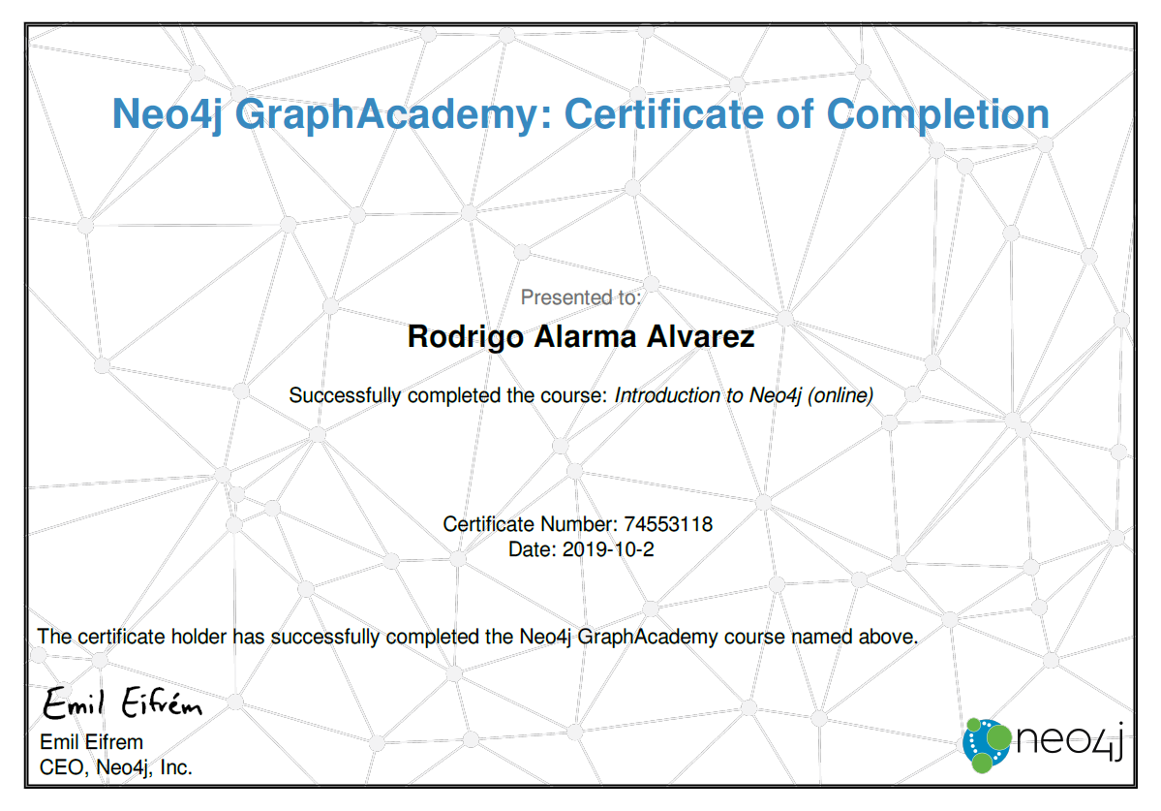

18:30

Hemos hablado sobre la computación cuántica y sobre el curso que Eduardo Sáenz de Cabezón tiene en YouTube, y aunque no es imprescindible para el desarrollo de la asignatura, me ha llamado la atención.

También nos recomienda que a lo largo del curso debiéramos de leer por lo menos 5 trabajos de los que nos podemos encontrar en ArXiv.

**03/10/2019**

00:30

Comienzo a hacer la base de datos de grafos de forma tanto teórica como práctica, comprobando de forma empírica las diferentes estructuras planteadas en mi cabeza, y decidiéndome por una como la definitiva.

2:30

Comienzo a ver el vídeo **(5)** de Eduardo Sáenz de Cabezón en su canal “Derivando“: “¿Qué es y cómo funciona la COMPUTACIÓN CUÁNTICA?”.

**07/10/2019**

18:30

Hablamos acerca de la inteligencia artificial descentralizada.

Comienzo el curso de “Neo4j Administration” de la academia de Neo4j.

**09/10/2019**

17:00

Enseño mis avances en la base de datos, lo que he corregido, los problemas que me han surgido a la hora de extraer la misma, etc.

Recibo como feedback la idea de acotar mi proyecto, y enfocarme concretamente en la música, y dentro de ella dos o tres géneros únicamente, para hacerla lo más completa y profesional posible.

Me parece una idea muy buena porque tener una base de datos de grafos muy completa con respecto a mis dos géneros de música favoritos, el Rock y el Rap, me motivan a querer hacerla lo más grande posible.

**10/10/2019**

12:33

Continúo con el curso de “Neo4j Administration” de la academia de Neo4j.

**14/10/2019**

2:00

Encuentro una solución al problema de extraer la base de datos y poder usarla en diferentes lugares, combinando el “Neo4j Graph Database Sandbox v2.0” que caduca cada 3 días, con un archivo Word en el que almacenar los comandos con los que he creado la base de datos, para cada 3 días volver a crearla, y continuar trabajando en el punto en el que lo dejé la última ocasión.

Me pongo entonces a crear la base de datos de cero, para corregir además los errores y discrepancias que tuve la última ocasión que trabajé con ella, y así poner en práctica los consejos recibidos en clase.

Añadí más características a los artistas y a las canciones, y añadí un grupo más y varios álbumes. Este es el estado actual:

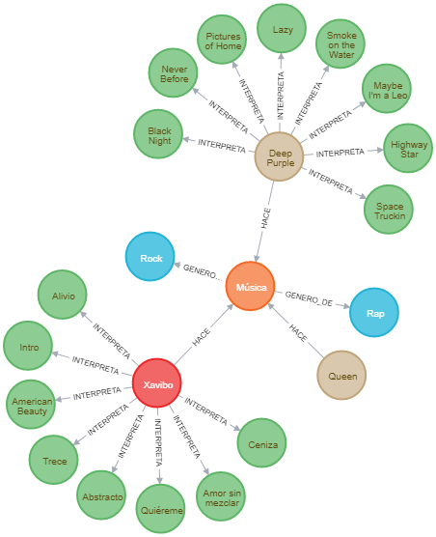

5:00

Termino la actualización del cuaderno de trabajo y lo subo a GitHub.

**Bibliografía**

**(foto):** https://medium.com/datadriveninvestor/artificial-intelligence-future-of-business-d5107108dcfd

**(1):** https://youtu.be/Z6V242UPQSo

**(2):** https://youtu.be/k3h_y9w_7l4

**(3):** https://gist.github.com/fferegrino/f126fe1da3c073c5bafa9a4303457fd2

**(4):** http://www.tsc.uc3m.es/~jcid/MLG/Neo4j_Tutorial.pdf

**(5):** https://youtu.be/YpYuBEzfRlM